Памятка
населению по подготовке к началу отопительного периода

С наступлением осенне-зимнего периода во много раз возрастает вероятность возникновения пожаров, основными причинами которых являются:
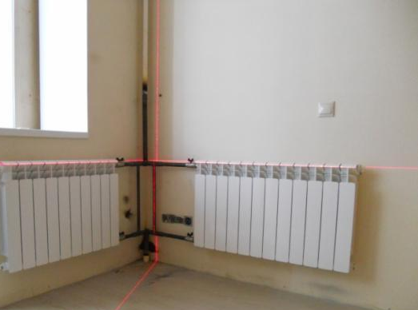
- нарушение правил пожарной безопасности при эксплуатации отопительных приборов и печей;
- нарушение правил монтажа и эксплуатации электрических сетей, электроустановок и электроприборов.
В целях недопущения и предотвращения возможных пожаров в осенне-зимний период времени необходимо соблюдать (выполнять) следующие элементарные правила пожарной безопасности:
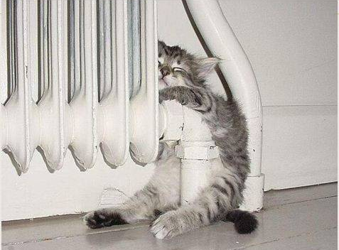
- перед началом отопительного периода провести проверку и при необходимости ремонт дымоходов, отопительных печей, котельных, других отопительных приборов и систем;
- печи и другие отопительные приборы должны иметь установленные нормами противопожарные разделки (отступки) от горючих конструкций, а также предтопочный лист размером не менее 0,5 х 0,7 м без прогаров и повреждений;

При эксплуатации отопительных приборов и электроприборов придерживайтесь следующих правил:
  - не эксплуатируйте неисправные печи и другие отопительные приборы;
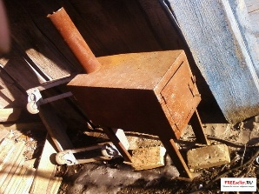
  - не допускайте эксплуатацию газовых приборов при утечке газа;
  - не оставляйте без присмотра топящиеся печи, а также не поручайте надзор за ними малолетним детям;
  - не располагайте топливо, другие горючие вещества и материалы на предтопочном листе;
  - не применяйте для розжига печей бензин, керосин, дизельное топливо и другие легковоспламеняющиеся и горючие жидкости;
  - не топите углем, коксом и газом печи, не предназначенные для этих видов топлива;
  - не используйте вентиляционные и газовые каналы в качестве дымоходов;
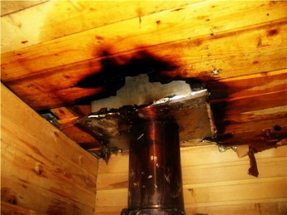
  - не допускайте перекаливание печей;
  - не устанавливайте и не используйте металлические печи (буржуйки), не отвечающие требованиям пожарной безопасности;
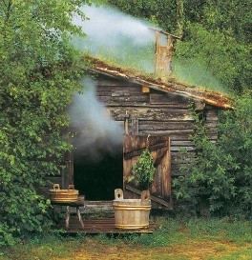
  - не допускайте использование электрических изделий, электроприборов и электрооборудования, не соответствующих требованиям инструкций организаций-изготовителей, или имеющих неисправности, которые в соответствии с инструкцией по эксплуатации могут привести к пожару;
  - не эксплуатируйте электропровода и кабели с поврежденной или потерявшей защитные свойства изоляцией;
  - не применяйте нестандартные (самодельные) электронагревательные приборы.

Жители и гости района помните, что пожар легче предупредить, чем потушить.
При возникновения пожара
немедленно звоните по телефону «101» или с мобильного – «112».

